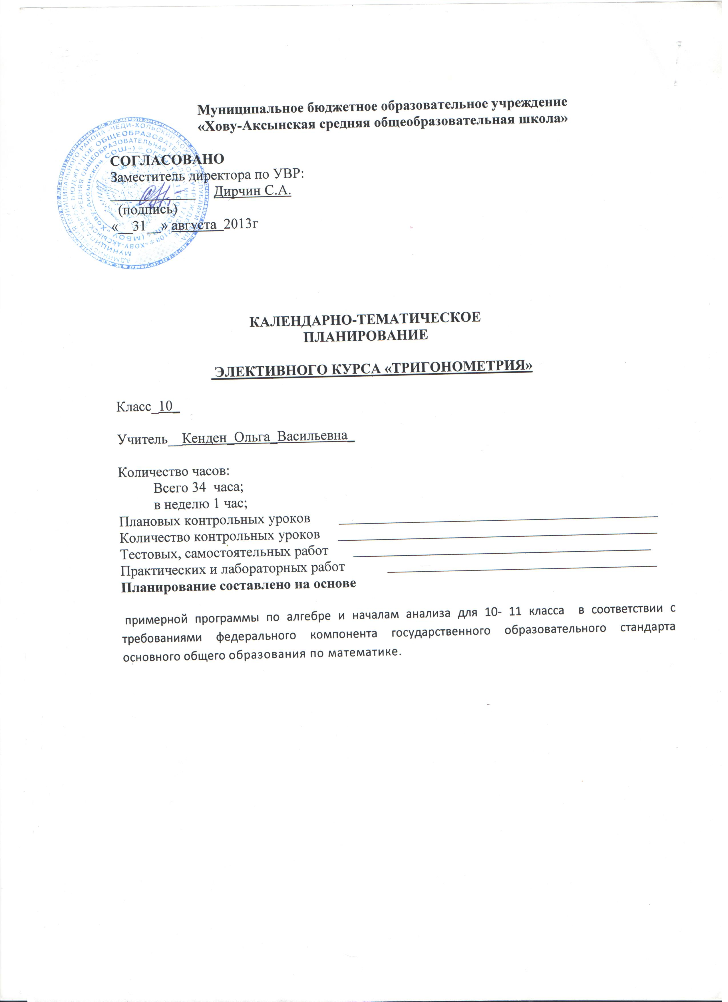

№ | Тема урока | Тип урока | Элементы  содержания | Требования к уровню подготовки | Домашнее  задание | Кол  ич.  час  ов | Дата  прове  дения  по  плану | Факти  ч.пров
1 | Радианная мера угла | Урок  диалог | Градусная мера угла, радианная мера угла | Уметь выполнять переход от радианной меры угла к градусной мере и наоборот | По записям | 1
2 | Синус, косинус, тангенс, котангенс. Связь с геометрическими понятиями. | Урок  повторения  и  закрепления  ЗУН | Синус, косинус, тангенс, котангенс. Связь с геометрическими понятиями. | Знать определения синуса, косинуса, тангенса, котангенса; уметь находить значения  тригонометрических функций; уметь связывать эти функции с геометрией. | По записям | 1
3 | Тригонометрические функции углового аргумента | Урок  повторения  и  закрепления  ЗУН | Тригонометрические функции углового аргумента | Знать тригонометрические функции углового аргумента. Уметь определять четверть, в которую попадает точка при повороте на заданный угол и находить значения функций по заданному значению одной функции | По записям | 1
4 | Применение формул приведения для преобразования выражений | Урок  закрепление  ЗУН | Формулы  приведения. | Уметь выполнять преобразования тригонометрических выражений. | Задачи ЕГЭ | 1
5 | Преобразование графиков  тригонометрических  функций | Лекция  Урок-  практикум | Параллельный перенос, растяжение, сжатие вдоль оси абсцисс, ординат. | Уметь строить графики функций. Знать основные преобразования графиков функций. | По записям | 1
6,7 | Периодичность  тригонометрических  функций. | Урок  закрепления  пройденной  темы. | Четность функции, -нечетность функции. Период  тригонометрической  функции,  наименьший  положительный  период | Уметь определять период функции.  Уметь вычислять значение функции, используя ее четность или нечетность | По записям | 2
8,9 | Решение  тригонометрических уравнений с использованием основных формул тригонометрии | Урок  закрепления  изученного  материала | Формулы корней  тригонометрических  уравнений.  Основные формулы тригонометрии. | Знать формулы корней тригонометрических уравнений. Знать основные формулы тригонометрии и уметь применять формулы при решении тригонометрических уравнений | Задачи ЕГЭ | 2
10 | Формулы сложения при решении уравнений | Урок  применения  ЗУН | Формулы сложения для синуса, косинуса и тангенса. | Знать формулы сложения тригонометрических функций. Уметь применять формулы для решения уравнений. | По записям | 1
11' | Формулы двойного угла при решении уравнений | Урок  применения  ЗУН | Формулы двойного угла для синуса, косинуса и тангенса. | Знать формулы двойного угла и уметь применять формулы для решения уравнений. | По записям | 1
12 | Формулы понижения степени при решении уравнений | Урок  применения  ЗУН | Формулы понижения степени | Знать формулы понижения степени и уметь применять формулы для решения уравнений. | По записям | 1
13,14 | Формулы сумм тригонометрических выражений при решении уравнений | Лекция  Урок-  практикум | Формулы сумм  тригонометрических  выражений | Уметь применять формулы сумм тригонометрических выражений при решении уравнений | По записям | 2
15-19 | Тригонометрические формулы в преобразовании выражений | Урок-лекция  Урок  применения  ЗУН | Тригонометрические формулы | Уметь применять тригонометрические формулы в преобразовании выражений | Задачи ЕГЭ | 5
20-22  \ | Тригонометрические формулы при доказательстве тригонометрических тождеств | Урок-  практикум | Тригонометрические  формулы | Уметь применять тригонометрические формулы в доказательстве | По записям | 3
23-25 | Решение  тригонометрических  неравенств | Урок-лекция Урок  применения  ЗУН | Схема решения неравенств вида  sinx<a, cosx<a, tgx<a, sinx>a, cosx>a, tgx>a | Знать приемы для решения тригонометрических неравенств. Уметь решать тригонометрические неравенства | По записям | 3
26-28 | Нахождение области определения сложных функций, содержащих тригонометрические функции | Урок-лекция  Урок  применения  ЗУН | Область определения  тригонометрических  функций | Уметь находить область определения сложных функций, содержащих тригонометрические функции | Задачи ЕГЭ | 3
29-31 | Нахождение множества значений функций, содержащих тригонометрические функции | Урок-лекция  Урок  применения  ЗУН | Множества значений  тригонометрических  функций | Уметь находить множества значений функций, содержащих тригонометрические функции | Задачи ЕГЭ | 3
32-34 | Решение  тригонометрических уравнений, содержащих модуль, параметр | Урок  повторения  и  закрепления  ЗУН | Тригонометрические уравнения, содержащие модуль, параметр | Уметь решать тригонометрические уравнения, содержащие модуль, параметр | Задачи ЕГЭ | 3

